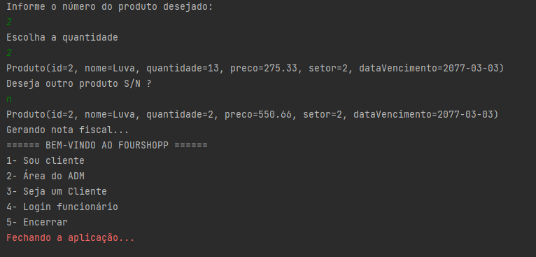

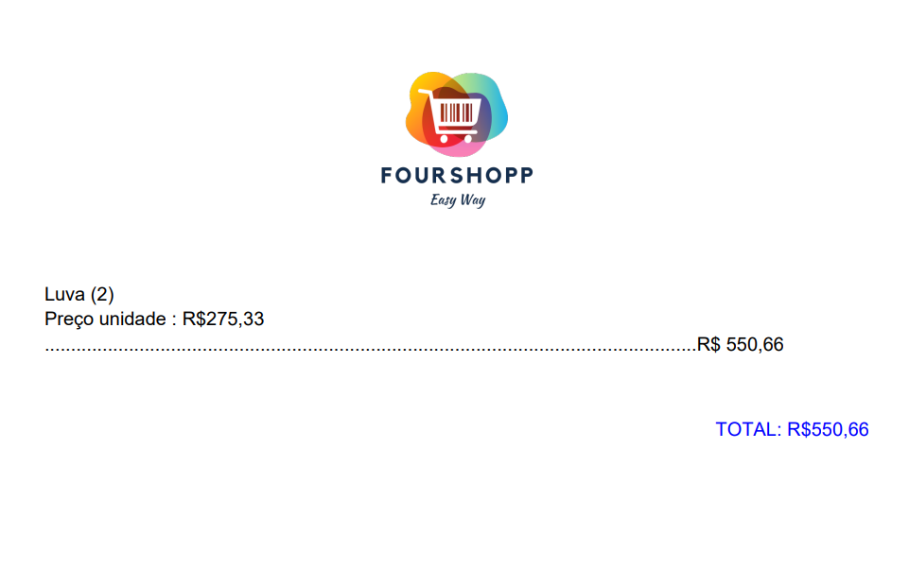

Correção 5

Desconto de 10% não está sendo aplicado.

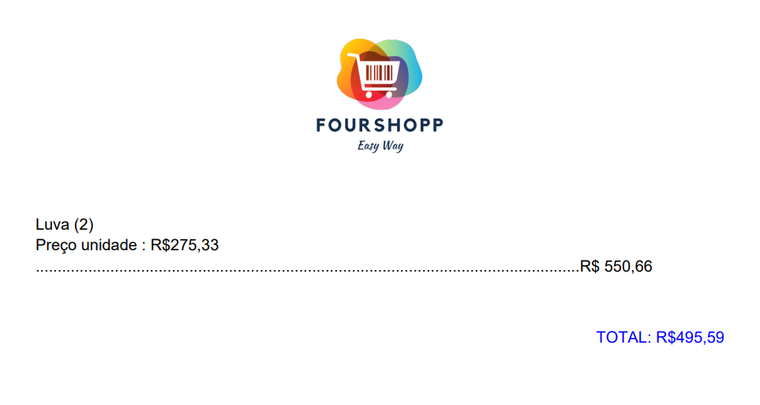

Para o desconto ser aplicado, precisei colocar um if no valor total para caso for maior ou igual a R$ 500 ele aplica 10% de desconto.